Nama : Tarisa Dwi Septia

NIM : 205410126

**Pre Test Pertemuan Ke-8**

1. Pada modul 8, terdapat kalimat “Perulangan ini banyak digunakan bila jumlah perulanganya belum diketahui”. Jelaskan maksud dari pernyataan teresebut.

**Pembahasan :** Maksudnya adalah perulangan di while belum bisa diketahui akan melakukan berapa perulangan. While akan berhenti jika kondisi bernilai salah dan akan terus malukan perulangan selama kondisi masih bernilai benar

1. Berikan contoh untuk program no 1

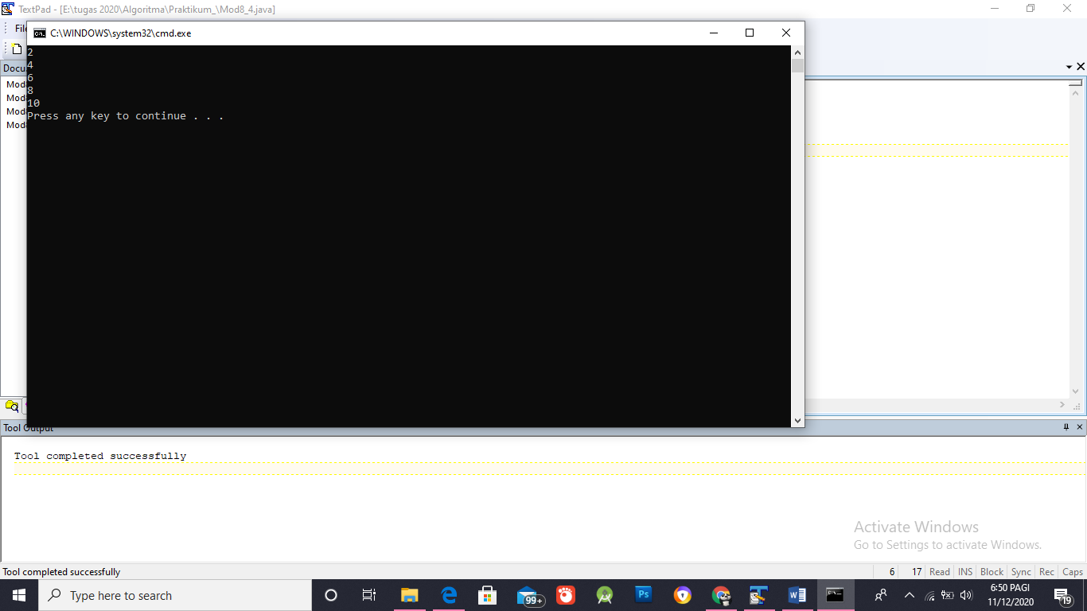**Jawab :**

